BQ25895 Demoboard Test

PMID Load 1.5A，then Vbus plug in 5V / 1A(adapter)，PMIDhave unstable waveform。⬇

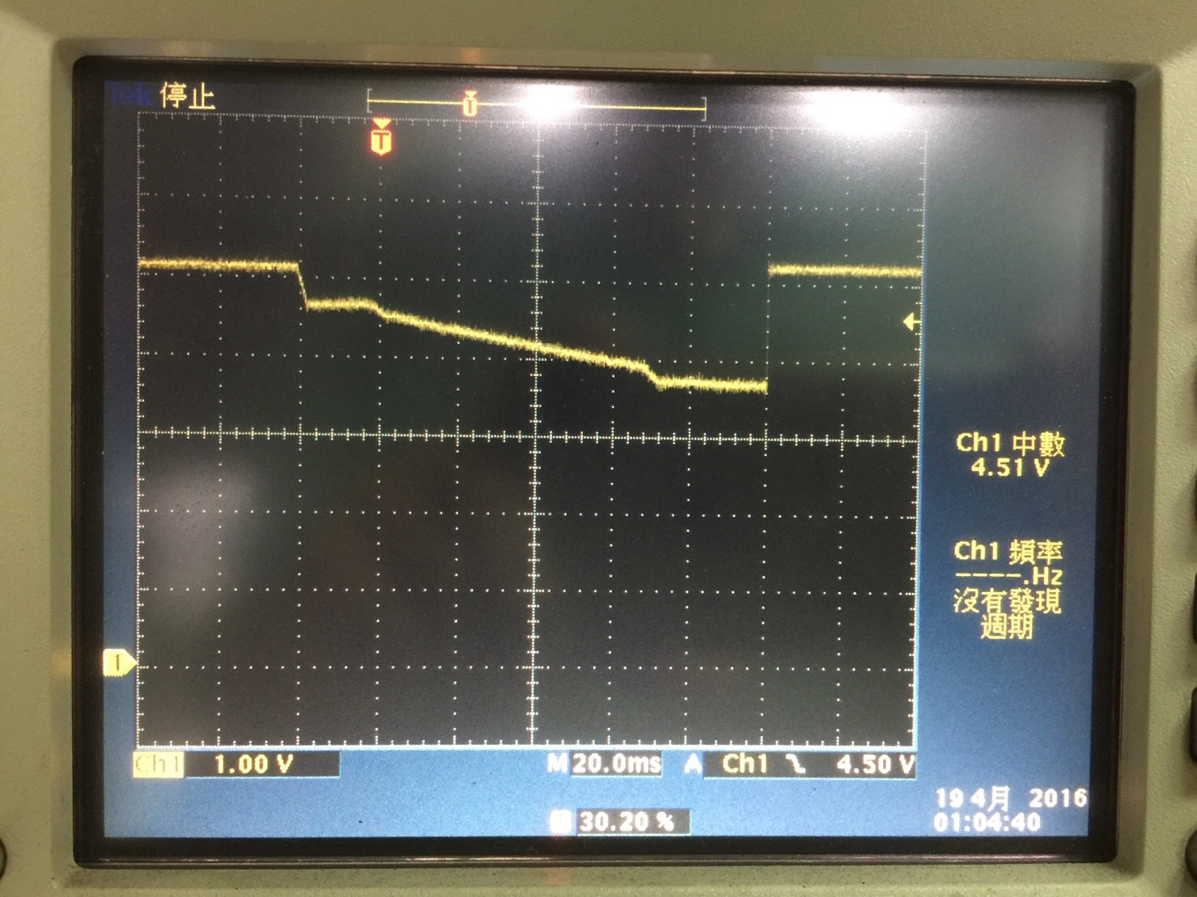

Vbusin charger(5V / 1A)，and PMIDLoad(1.5A)，then turn off Vbus ,PMID output waveform.。

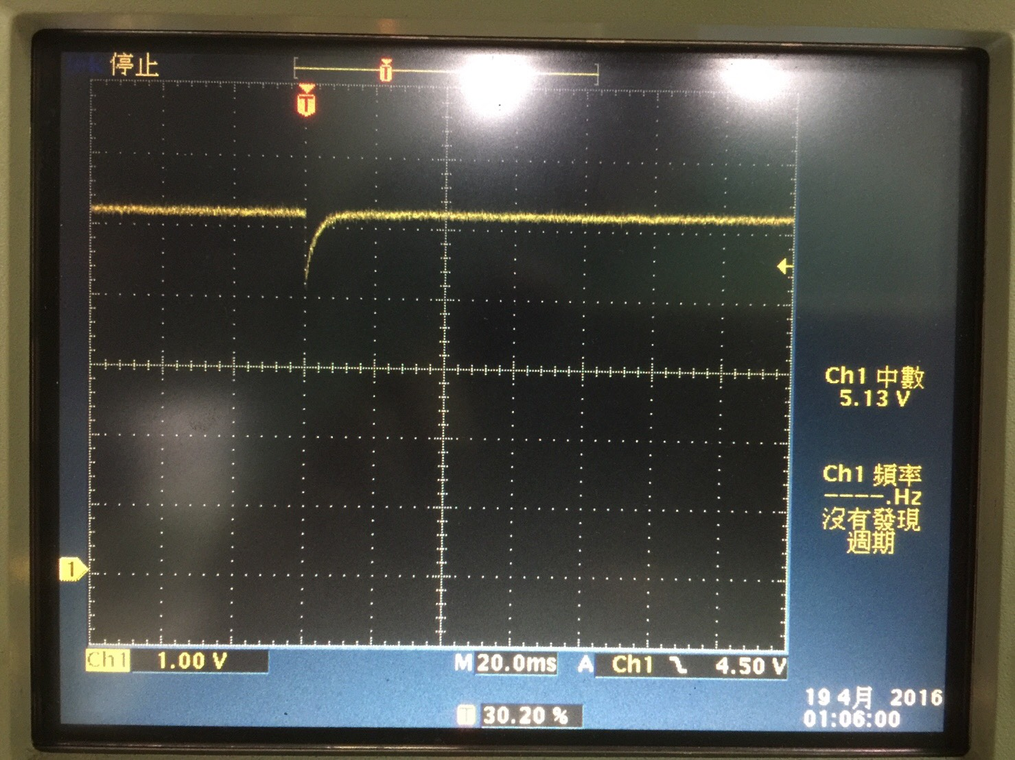

PMID Load 1.5A，5Vinserted VBUS，PMID waveform⬇

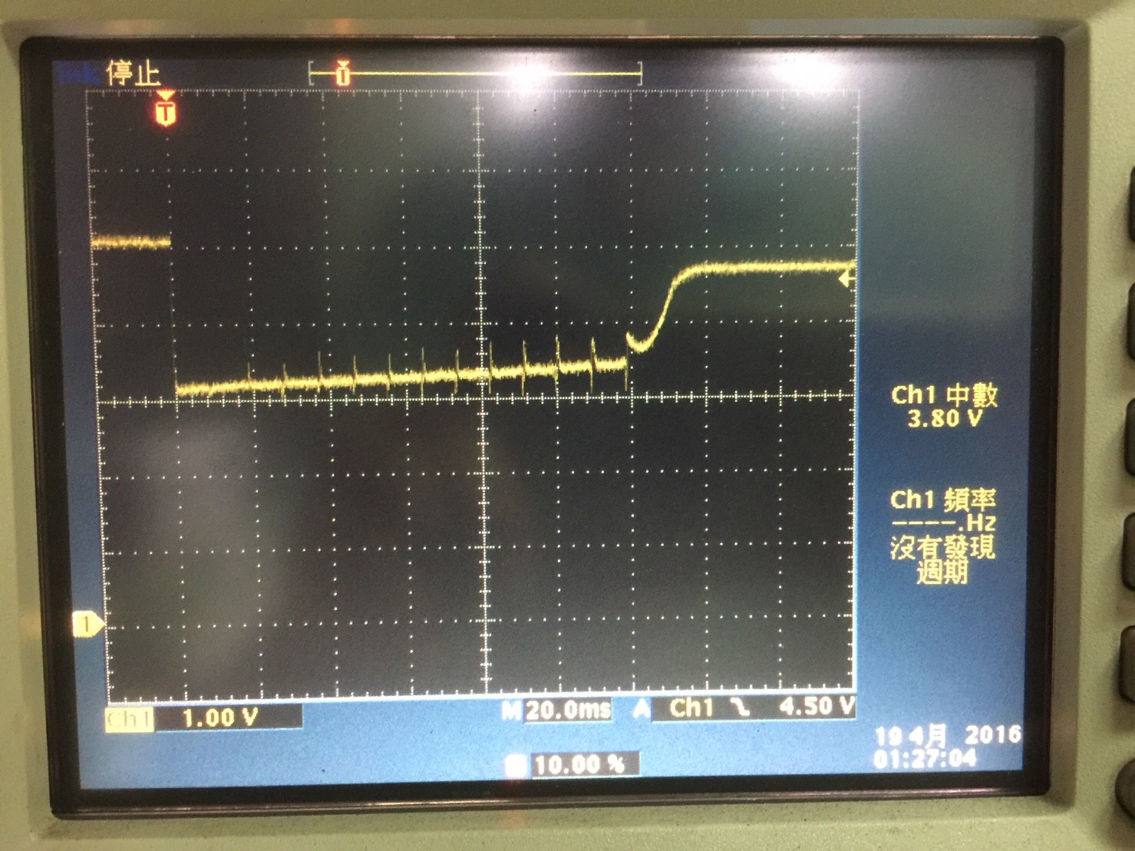

5V insert VBUS PMID waveform

